# 环境变量

环境变量（environment variables）一般是指在[操作系统](https://baike.baidu.com/item/%E6%93%8D%E4%BD%9C%E7%B3%BB%E7%BB%9F/192" \t "https://baike.baidu.com/item/%E7%8E%AF%E5%A2%83%E5%8F%98%E9%87%8F/_blank)中用来指定操作系统运行环境的一些参数，如：[临时文件夹](https://baike.baidu.com/item/%E4%B8%B4%E6%97%B6%E6%96%87%E4%BB%B6%E5%A4%B9/1061467" \t "https://baike.baidu.com/item/%E7%8E%AF%E5%A2%83%E5%8F%98%E9%87%8F/_blank)位置和[系统文件夹](https://baike.baidu.com/item/%E7%B3%BB%E7%BB%9F%E6%96%87%E4%BB%B6%E5%A4%B9/5328647" \t "https://baike.baidu.com/item/%E7%8E%AF%E5%A2%83%E5%8F%98%E9%87%8F/_blank)位置等。

环境[变量](https://baike.baidu.com/item/%E5%8F%98%E9%87%8F" \t "https://baike.baidu.com/item/%E7%8E%AF%E5%A2%83%E5%8F%98%E9%87%8F/_blank)是在操作系统中一个具有特定名字的对象，它包含了一个或者多个应用[程序](https://baike.baidu.com/item/%E7%A8%8B%E5%BA%8F" \t "https://baike.baidu.com/item/%E7%8E%AF%E5%A2%83%E5%8F%98%E9%87%8F/_blank)所将使用到的信息。例如[Windows](https://baike.baidu.com/item/Windows/165458" \t "https://baike.baidu.com/item/%E7%8E%AF%E5%A2%83%E5%8F%98%E9%87%8F/_blank)和[DOS](https://baike.baidu.com/item/DOS/32025" \t "https://baike.baidu.com/item/%E7%8E%AF%E5%A2%83%E5%8F%98%E9%87%8F/_blank)操作系统中的path环境变量，当要求系统运行一个[程序](https://baike.baidu.com/item/%E7%A8%8B%E5%BA%8F/71525" \t "https://baike.baidu.com/item/%E7%8E%AF%E5%A2%83%E5%8F%98%E9%87%8F/_blank)而没有告诉它程序所在的完整路径时，系统除了在[当前目录](https://baike.baidu.com/item/%E5%BD%93%E5%89%8D%E7%9B%AE%E5%BD%95/7205107" \t "https://baike.baidu.com/item/%E7%8E%AF%E5%A2%83%E5%8F%98%E9%87%8F/_blank)下面寻找此程序外，还应到path中指定的路径去找。用户通过设置环境[变量](https://baike.baidu.com/item/%E5%8F%98%E9%87%8F" \t "https://baike.baidu.com/item/%E7%8E%AF%E5%A2%83%E5%8F%98%E9%87%8F/_blank)，来更好的运行进程。

环境[变量](https://baike.baidu.com/item/%E5%8F%98%E9%87%8F" \t "https://baike.baidu.com/item/%E7%8E%AF%E5%A2%83%E5%8F%98%E9%87%8F/_blank)相当于给系统或用户[应用程序](https://baike.baidu.com/item/%E5%BA%94%E7%94%A8%E7%A8%8B%E5%BA%8F" \t "https://baike.baidu.com/item/%E7%8E%AF%E5%A2%83%E5%8F%98%E9%87%8F/_blank)设置的一些参数，具体起什么作用这当然和具体的环境变量相关。比如path，是告诉系统，当要求系统运行一个程序而没有告诉它程序所在的完整路径时，系统除了在[当前目录](https://baike.baidu.com/item/%E5%BD%93%E5%89%8D%E7%9B%AE%E5%BD%95" \t "https://baike.baidu.com/item/%E7%8E%AF%E5%A2%83%E5%8F%98%E9%87%8F/_blank)下面寻找此程序外，还应到哪些目录下去寻找；再如tc或[vc++](https://baike.baidu.com/item/vc++/2668342" \t "https://baike.baidu.com/item/%E7%8E%AF%E5%A2%83%E5%8F%98%E9%87%8F/_blank)中，set include=path1;path2; 是告诉[编译程序](https://baike.baidu.com/item/%E7%BC%96%E8%AF%91%E7%A8%8B%E5%BA%8F" \t "https://baike.baidu.com/item/%E7%8E%AF%E5%A2%83%E5%8F%98%E9%87%8F/_blank)到哪里去找.h类型的文件；当然不仅仅是指定什么路径，还有其它的作用的，如set dircmd=/4 设置一个环境变量的作用是在使用dir[命令](https://baike.baidu.com/item/%E5%91%BD%E4%BB%A4" \t "https://baike.baidu.com/item/%E7%8E%AF%E5%A2%83%E5%8F%98%E9%87%8F/_blank)时会把/4作为缺省的参数添加到你的dir命令之后，就像你的每个命令都加了/4参数，它实际上是给命令[解释程序](https://baike.baidu.com/item/%E8%A7%A3%E9%87%8A%E7%A8%8B%E5%BA%8F" \t "https://baike.baidu.com/item/%E7%8E%AF%E5%A2%83%E5%8F%98%E9%87%8F/_blank)command设置的一个环境变量，并且是给dir这个[内部命令](https://baike.baidu.com/item/%E5%86%85%E9%83%A8%E5%91%BD%E4%BB%A4" \t "https://baike.baidu.com/item/%E7%8E%AF%E5%A2%83%E5%8F%98%E9%87%8F/_blank)设置的。

DWORD [GetEnvironmentVariable](https://baike.baidu.com/item/GetEnvironmentVariable" \t "https://baike.baidu.com/item/%E7%8E%AF%E5%A2%83%E5%8F%98%E9%87%8F/_blank)(LPCSTR lpName, LPSTR lpBuffer, DWORD dSize)，参数lpName是你要求查询的环境[变量](https://baike.baidu.com/item/%E5%8F%98%E9%87%8F" \t "https://baike.baidu.com/item/%E7%8E%AF%E5%A2%83%E5%8F%98%E9%87%8F/_blank)的名，lpBuffer是返回你所指定的环境变量的值的，dSize是告诉这个[函数](https://baike.baidu.com/item/%E5%87%BD%E6%95%B0" \t "https://baike.baidu.com/item/%E7%8E%AF%E5%A2%83%E5%8F%98%E9%87%8F/_blank)lpBuffer可以存放多少个字节。

分析本地故障时原因很可能就是因为环境[变量](https://baike.baidu.com/item/%E5%8F%98%E9%87%8F" \t "https://baike.baidu.com/item/%E7%8E%AF%E5%A2%83%E5%8F%98%E9%87%8F/_blank)中的默认路径被删除的结果，默认路径一经设置，当前系统如有[程序](https://baike.baidu.com/item/%E7%A8%8B%E5%BA%8F" \t "https://baike.baidu.com/item/%E7%8E%AF%E5%A2%83%E5%8F%98%E9%87%8F/_blank)运行时需要某些DLL或EXE文件，以及Active控件时就会到所有默认路径中去查找，如果在这些[目录](https://baike.baidu.com/item/%E7%9B%AE%E5%BD%95" \t "https://baike.baidu.com/item/%E7%8E%AF%E5%A2%83%E5%8F%98%E9%87%8F/_blank)中查找到相应的程序则自动加载，查找不到则报告缺少某某文件的[错误信息](https://baike.baidu.com/item/%E9%94%99%E8%AF%AF%E4%BF%A1%E6%81%AF" \t "https://baike.baidu.com/item/%E7%8E%AF%E5%A2%83%E5%8F%98%E9%87%8F/_blank)。

很多朋友会在自己的[计算机](https://baike.baidu.com/item/%E8%AE%A1%E7%AE%97%E6%9C%BA" \t "https://baike.baidu.com/item/%E7%8E%AF%E5%A2%83%E5%8F%98%E9%87%8F/_blank)上安装双系统，例如C盘安装[Windows XP](https://baike.baidu.com/item/Windows XP/191927" \t "https://baike.baidu.com/item/%E7%8E%AF%E5%A2%83%E5%8F%98%E9%87%8F/_blank)，D盘安装[Windows 7](https://baike.baidu.com/item/Windows 7/1083761" \t "https://baike.baidu.com/item/%E7%8E%AF%E5%A2%83%E5%8F%98%E9%87%8F/_blank)。可是某些[软件](https://baike.baidu.com/item/%E8%BD%AF%E4%BB%B6" \t "https://baike.baidu.com/item/%E7%8E%AF%E5%A2%83%E5%8F%98%E9%87%8F/_blank)往往只在Windows XP系统中安装，Windows 7系统中是无法正常使用的，比较麻烦却有效的方法是再安装一遍。当我们了解了环境[变量](https://baike.baidu.com/item/%E5%8F%98%E9%87%8F" \t "https://baike.baidu.com/item/%E7%8E%AF%E5%A2%83%E5%8F%98%E9%87%8F/_blank)中的用途后就可以很好解决双系统的[软件](https://baike.baidu.com/item/%E8%BD%AF%E4%BB%B6" \t "https://baike.baidu.com/item/%E7%8E%AF%E5%A2%83%E5%8F%98%E9%87%8F/_blank)共用问题。

为什么在Windows XP中安装了的[软件](https://baike.baidu.com/item/%E8%BD%AF%E4%BB%B6" \t "https://baike.baidu.com/item/%E7%8E%AF%E5%A2%83%E5%8F%98%E9%87%8F/_blank)在Windows 7下无法运行呢([绿色软件](https://baike.baidu.com/item/%E7%BB%BF%E8%89%B2%E8%BD%AF%E4%BB%B6" \t "https://baike.baidu.com/item/%E7%8E%AF%E5%A2%83%E5%8F%98%E9%87%8F/_blank)除外)。原因是安装软件时往往须要向系统[目录](https://baike.baidu.com/item/%E7%9B%AE%E5%BD%95" \t "https://baike.baidu.com/item/%E7%8E%AF%E5%A2%83%E5%8F%98%E9%87%8F/_blank)中复制某些文件，而使用另外一个系统时会由于缺少这些文件而无法运行。因此，我们可以通过设置环境[变量](https://baike.baidu.com/item/%E5%8F%98%E9%87%8F" \t "https://baike.baidu.com/item/%E7%8E%AF%E5%A2%83%E5%8F%98%E9%87%8F/_blank)的方法来解决这个问题。

总之一句话，环境变量就是告诉系统哪个软件在哪个地方！！！

以Java环境为例，我们编译Java代码需要用到Java给我们提供的Java的jdk，我们可以在cmd里面输入java来查看cmd的返回数据。

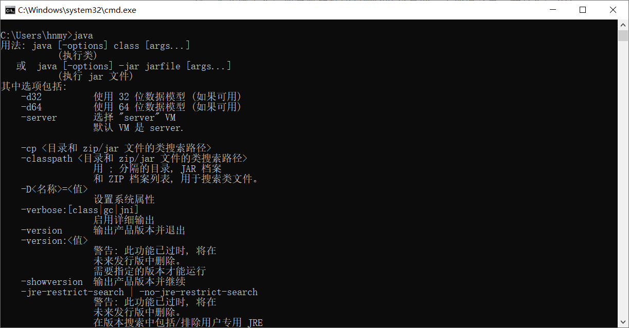

事实上，我们输入Java命令后，我们实际上运行的程序为环境变量里面的Java.exe文件，并且将我们后面的参数传递给Java.exe，然后该文件运行后做出反应，返回数据，该数据将展示在cmd命令行里面，这就是我们看到的内容。

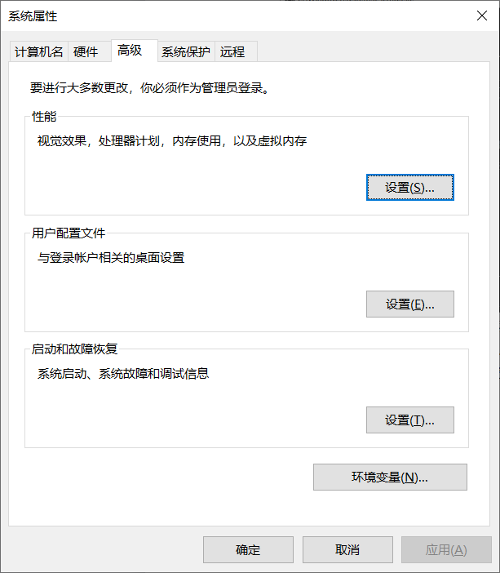

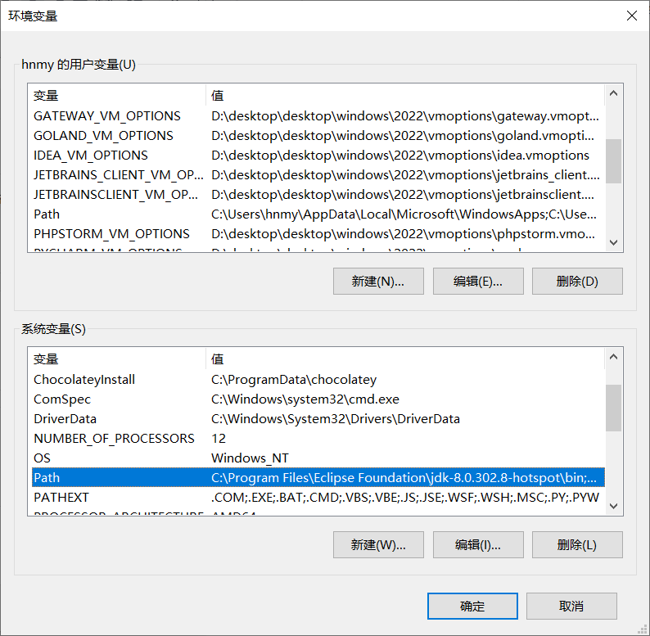

在这里我们可以看到我们Java所在的目录

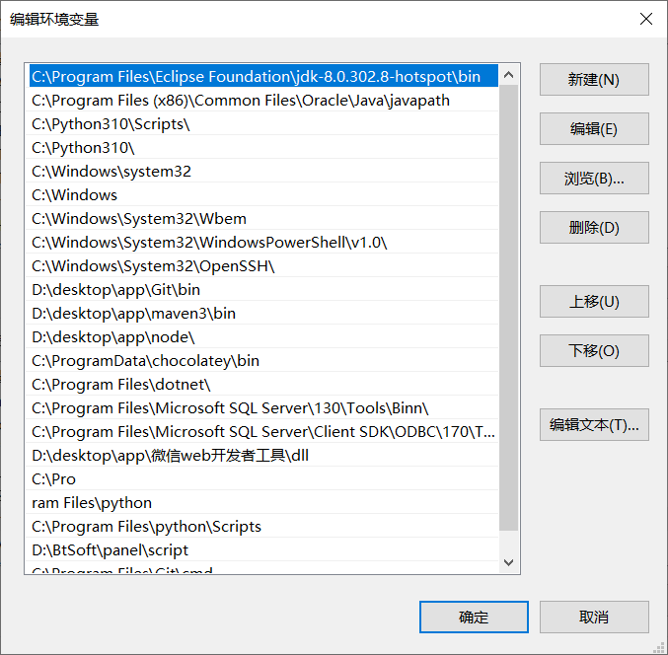

其实，我们也可以用一个命令来查找我们的Java在哪个地方，这个命令就是where java,这样我们就可以看到我们的Java文件的目录的绝对目录。

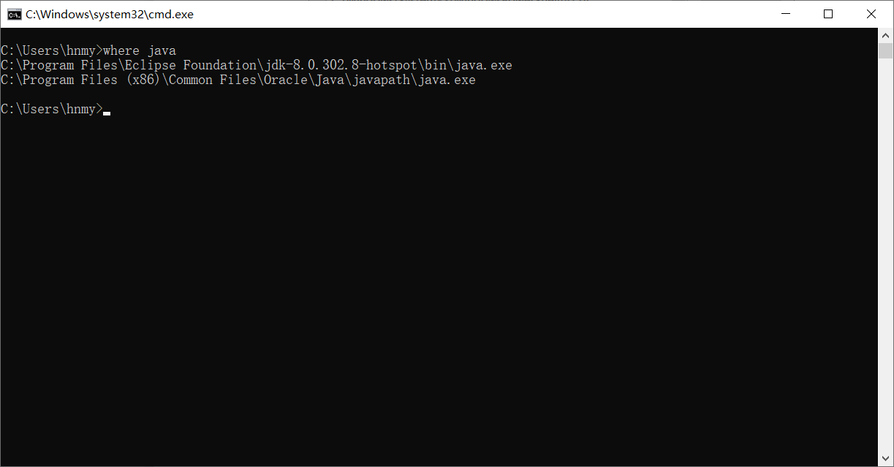

同理可得，我们可以查看其他软件的位置

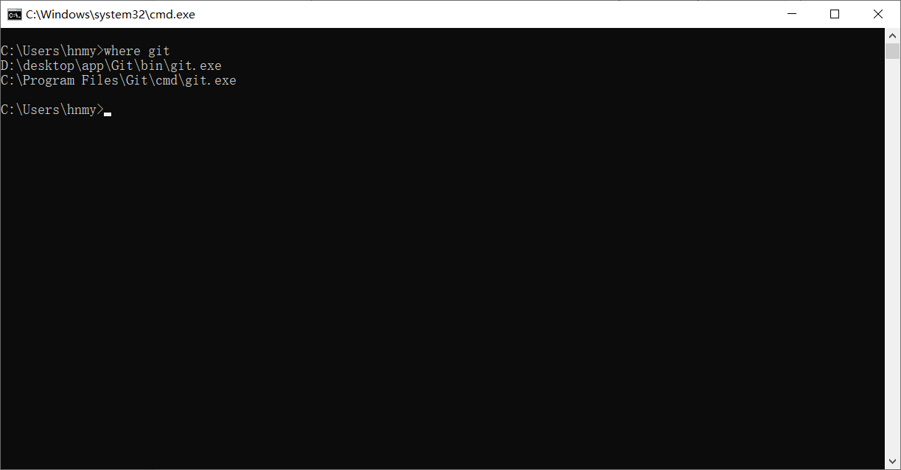

那么，如何配置环境变量呢？

我们可以直接按win键，然后输入 环境变量 4个字来进行搜索，然后按回车键就行，就可以打开环境变量的主页面。

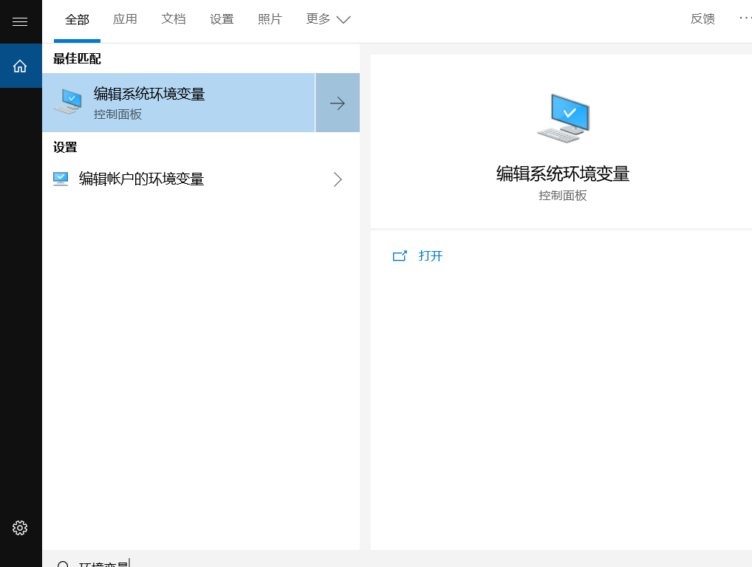

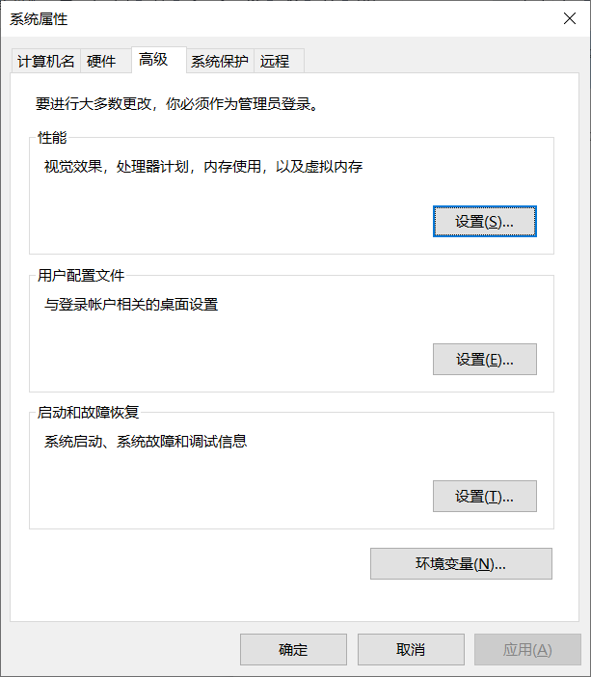

然后我们点击右下角的 环境变量 按钮，进入环境变量编辑页面，后面点击Path进入配置页面。

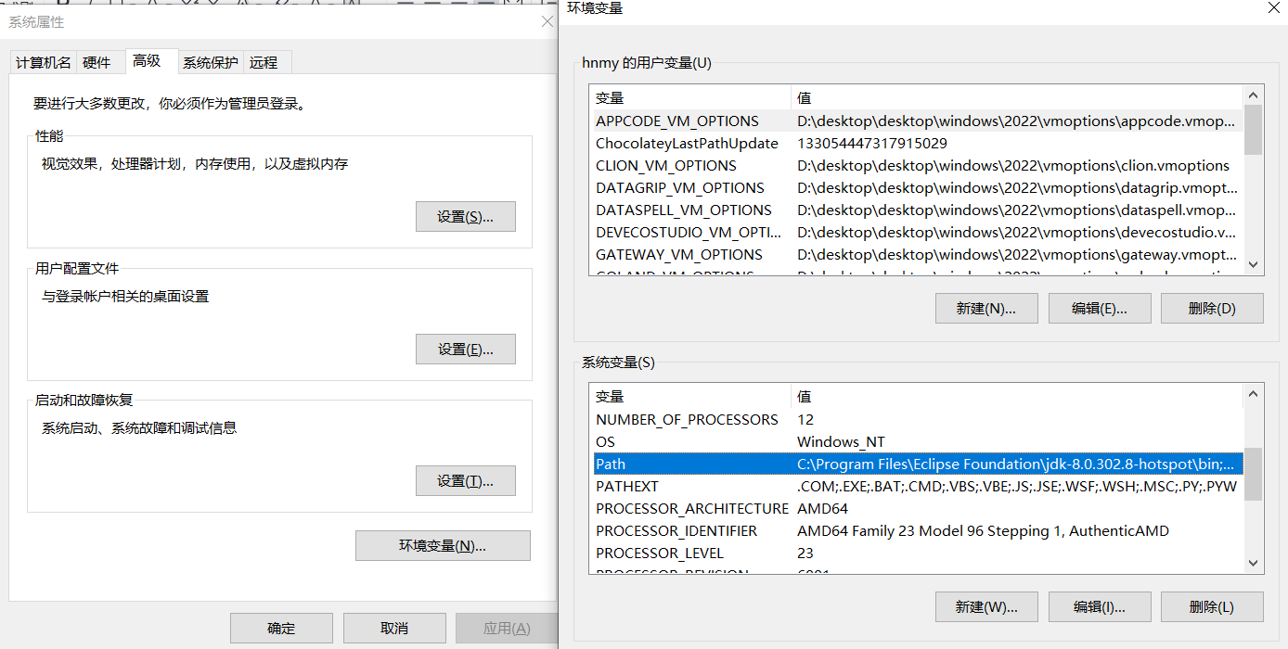

最后点击右上角新增按钮，将目录地址粘贴进入输入框即可

